…………………………………………………………. LİSESİ COĞRAFYA 10 DERS PLANI
BÖLÜM I
Dersin adı | Coğrafya | TARİH | 30 Kas-4 Ara/2020
Sınıf | 10 | SÜRE | 40+40 dk
Öğrenme alanı | A) Doğal Sistemler
Konu | TÜRKİYE'DE DIŞ KUVVETLER
BÖLÜM II
Hedef ve Davranışlar Kazanımlar | 10.1.7. Türkiye’deki yer şekillerinin oluşum sürecine dış kuvvetlerin etkisini açıklar.
Coğrafi Beceriler | Değişim ve sürekliliği algılama, Kanıt kullanma
Güvenlik Önlemleri (Varsa): | ---
Öğretme-Öğrenme-Yöntem ve Teknikleri | Ülkemizde dış kuvvetler tarafından oluşturulan yeryüzü şekillerine değinilir. Görsellerle ve kısa videolarla konu pekiştirilir.
Kullanılan Eğitim Teknolojileri-Araç, Gereçler ve Kaynakça  * Öğretmen  * Öğrenci | Ders kitabı ve yardımcı kitaplar, Etkileşimli tahta, EBA Ders materyalleri, bilgisayar, animasyon ve videolar, haritalar, yeryüzüne ait uydu görüntüleri, grafik, resim ve şekiller.
Öğretme-Öğrenme Etkinlikleri
TÜRKİYE'DE DIŞ KUVVETLER

Türkiye, tektonik hareketlerin etkisiyle engebeli ve yüksek bir görünüm kazanmıştır. Bu topoğrafik yapı, dış kuvvetlere ait faaliyetlerin hızlanmasına neden olmuştur.

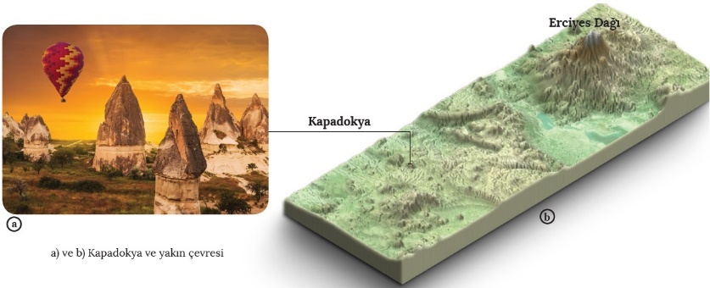
Türkiye’de Akarsuların Oluşturduğu Yeryüzü Şekilleri
Türkiye topraklarına bir ağ gibi yayılan akarsular, yüksek ve engebeli alanları aşındırarak dar ve derin vadiler oluşturmaktadır. Diğer taraftan akarsular tarafından aşındırılan malzemelerin eğimin azaldığı yerlerde birikmesi sonucu çeşitli yeryüzü şekilleri meydana gelir. Akarsuların akışa geçtiği alanlarda iklim ve topoğrafya özelliklerine göre vadiler oluşabilir. Eğimin fazla olduğu alanlarda genellikle çentik vadiler, eğimin azaldığı alanlarda ise alüvyal tabanlı vadiler görülür. Akarsular, bahsedilen vadilerde eğimin azalmasından dolayı menderesler yaparak akar. Sonuç olarak dağ sıralarının akarsular tarafından enine aşındırılmasıyla boğaz vadilerin, karstik araziler üzerinde ise
kanyon vadilerin oluştuğu görülebilir.

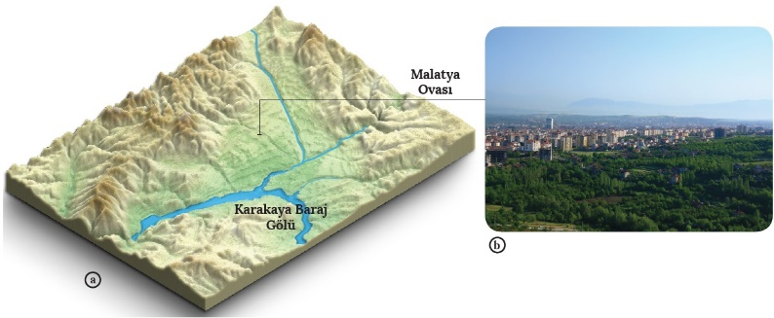
Engebenin arttığı alanlarda eğim kırıklarından düşen akarsular, çağlayan ve dev kazanlarını meydana getirir. Ülkemizde yer alan başlıca çağlayanlar şunlardır: Manavgat, Düden ve Kurşunlu (Antalya), Tortum (Erzurum), Muradiye (Van) ve Girlevik (Erzincan), Tatlıca (Sinop), Kapuzbaşı (Kayseri), Ciro ve Maral.

Türkiye'nin özellikle bitki örtüsü bakımından seyrek olan iç kesimlerindeki yamaçlarda kırgıbayır ve peribacaları gibi yeryüzü şekillerine rastlanır. Bu yeryüzü şekilleri; başta Nevşehir olmak üzere Aksaray, Kayseri, Van ve Erzurum'da görülür.

Birikinti konileri ve birikinti yelpazeleri ile dağ eteği ve dağ içi ovaları, dağların geniş yer kaplaması nedeniyle ülkemizde yaygın olarak görülür. Akarsuların döküldüğü yerde akarsu biriktirmesi ile oluşan delta ovaları tarım açısından oldukça elverişlidir. Bu yeryüzü şekilleri üzerinde kurulmuş olan yerleşmeler de mevcuttur.

Türkiye’de Karstik Arazilerde Oluşan Yeryüzü Şekilleri Türkiye'de dış kuvvetler
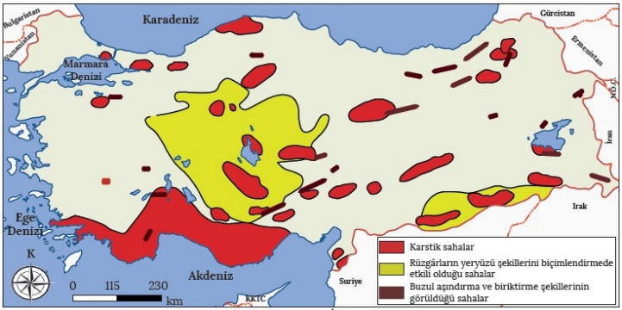
Türkiye’de karst topoğrafyasına ait şekillerin en yaygın görüldüğü yerler Orta ve Batı Toroslardır. Özellikle Teke Yarımadası, Göller Bölgesi ve Taşeli Platosu'nda çeşitli karstik şekillere ait en güzel örnekler bulunmaktadır. Bunun yanında diğer bölgelerde de karstik şekillere rastlanır. Bazı karstik alanlar, arazi özellikleri nedeniyle Türkiye’de ve dünyada yerleşmeler ile nüfusun seyrek olduğu alanlar arasında yer almaktadır. Bu genellemenin dışında kalan polye ovalarında tarım faaliyetleri sayesinde yerleşmelerin sıklaştığını görmek mümkündür. Türkiye'de yer alan başlıca polye ovaları; Elmalı, Korkuteli ve Gembos (Antalya), Kestel ve Kocaova (Burdur), Acıpayam (Denizli) ve Muğla'dır.

Türkiye; sahip olduğu eşsiz güzellikteki karstik şekiller açısından yukarıda bahsedilenlerin dışında Denizli’de Pamukkale Travertenleri, Mersin’de Cennet-Cehennem obrukları, Antalya’da Göynük Kanyonu ve Burdur’da İnsuyu Mağarası ile de ön plana çıkan bir ülkedir.
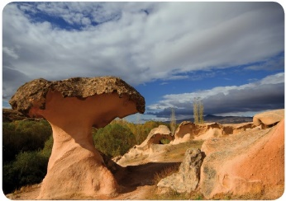
Türkiye’de Rüzgarların Oluşturduğu Yeryüzü Şekilleri
Rüzgârlar, kurak ve yarı kurak iklim bölgelerinde etkileri belirgin olarak görülen bir dış kuvvettir. Bu açıdan Türkiye’de bitki örtüsünün seyrek olduğu iç kesimler ve kumullarla kaplı kıyılarda rüzgârların yeryüzünü şekillendirici etkilerini görmek mümkündür. Karapınar, Nevşehir, Aksaray ve Güneydoğu Anadolu'nun güneyi rüzgârların oluşturduğu yeryüzü şekillerinin en çok görüldüğü alanlardır. Ayrıca rüzgârlar, kıyılarımızda yer alan kumulların şekillenmesinde de doğrudan etkilidir.

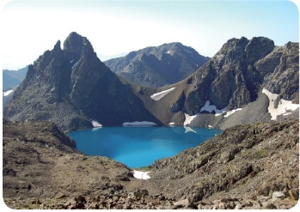
Türkiye’de Buzulların Oluşturduğu Yeryüzü Şekilleri
Mutlak konum özelliklerinden dolayı Türkiye'de buzulların etkili olduğu alanlar oldukça sınırlıdır. Geçmiş jeolojik dönemlerde yaşanan iklim değişimlerinden dolayı buzulların meydana getirdiği yeryüzü şekillerine 2000 m’den daha yüksek alanlarda rastlanır. Bugünkü iklim şartlarına bağlı olarak kalıcı kar sınırı, ülkemizde 3000 metrenin üzerinde görülmektedir. Bu nedenle buzullara ve bunların oluşturduğu şekillere Ağrı, Erciyes, Kaçkar, Toros, Buzul gibi dağların yüksek kesimlerinde rastlanır.

Türkiye’de Dalga ve Akıntıların Oluşturduğu Yeryüzü Şekilleri
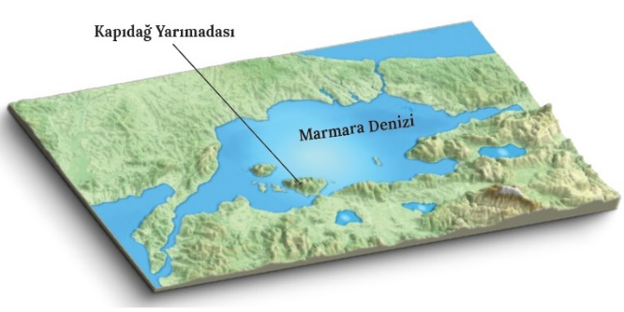
Türkiye, üç tarafı denizlerle çevrili ayrıca dört denize kıyısı olan bir ülkedir. Buna bağlı olarak kıyılarımızda dalga ve akıntıların meydana getirdiği yeryüzü şekilleri ile kıyı tiplerine ait çok sayıda örnek bulunmaktadır. Akdeniz ve Karadeniz kıyıları, genel olarak boyuna kıyı tipine ait özelliklere sahiptir. Girinti ve çıkıntıların az olduğu bu kıyılarda dalgaların aşındırıcı faaliyetleriyle oluşan falezlere çok sık rastlanır. Karadeniz kıyılarının kıta sahanlığı bakımından yer yer genişlediği kesimlerinde ise dış kuvvetlerin biriktirmesiyle oluşan kumsal, delta (Çarşamba, Bafra vb.), tombolo (Bozburun / Sinop) ve lagün (Durusu Gölü) gibi yeryüzü şekillerine rastlanır. Akdeniz kıyıları, Çukurova Deltası’nın bulunduğu kıyı çizgisi dışında boyuna yapılı kıyılar şeklinde olup burada falezli dik kıyıların yanında geniş kumsallar da bulunur. Ayrıca Kaş (Antalya) çevresinde kıyıya paralel uzanan ada ve yarımadalar buraya dalmaçya kıyı özelliği kazandırmıştır.

Türkiye’deki Kıyı Tipleri
Marmara Denizi kıyılarında birçok kıyı tipi ile dalgaların oluşturduğu yeryüzü şekillerini görmek mümkündür. İstanbul ve Çanakkale boğazları denizin altında kalmış eski akarsu vadileri olduğundan ria kıyı tipine, Büyükçekmece ve Küçükçekmece lagünlerinin bulunduğu kıyılar da limanlı kıyılara örnektir. Marmara Denizi’nin güneyinde bulunan Kapıdağ Yarımadası ise Türkiye'nin görülmeye değer tombolo örnekleri arasında yer almaktadır.

Girinti ve çıkıntının oldukça fazla olduğu Ege kıyıları; genellikle enine kıyı tipine ait özellik gösterdiğinden pek çok ada, yarımada, koy ve körfeze sahiptir. Kıta sahanlığının çok geniş olduğu bu kıyılarda dalgaların biriktirmesi sonucu oluşan çok sayıda kumsal, lagün, tombolo gibi yeryüzü şekli vardır. Ayrıca Ege kıyılarında Marmaris-Fethiye kıyı çizgisinde olduğu gibi ria tipi kıyılara da rastlanır.

Not: Türkiye'de mutlak konum özelliklerinden dolayı fiyort ve skyer, göreceli konum özelliklerinden dolayı da haliçli ve watt tipi kıyılar görülmez.

Ölçme-Değerlendirme  • Bireysel öğrenme etkinliklerine yönelik Ölçme Değerlendirme  • Grupla öğrenme etkinliklerine yönelik Ölçme Değerlendirme  • Öğrenme güçlüğü olan öğrenciler ve ileri düzeyde öğrenme hızında olan öğrenciler için ek Ölçme-Değerlendirme etkinlikleri | - Ülkemizde rüzgarların oluşturduğu yer şekillerine nerelerde rastlanır?  - Ülkemizde tombolo şekillerinin görüldüğü yerlere örnek veriniz.  - Buzul şekillerinin görüldüğü dağlarımızdan beş tanesini söyleyiniz?  - Türkiye'de yer alan başlıca polye ovalarının adlarını söyleyiniz?  5.  Akarsuların taşıdıkları malzemeleri, deniz içerisinde biriktirmesi sonucu üçgene benzeyen düzlükler meydana gelir. Bunlara delta ovası adı verilir.  Aşağıda verilen ovalarımızdan hangisi bu şekilde oluşan ovalara örnek olarak gösterilemez?  A) Çarşamba Ovası  B) Elmalı Ovası  C) Çukurova  D) Bafra Ovası  E) Silifke Ovası
Dersin Diğer Derslerle İlişkisi
BÖLÜM IV
Planın Uygulanmasına İlişkin Açıklamalar | Konu ……….. ders saatinde işlenmiş, gerekli değerlendirmeler yapılarak amacına ulaşmıştır.  Aksayan yönler:…………………………………………………………………………………

………………………….. ………………………. Coğrafya Öğretmeni Okul Müdürü

